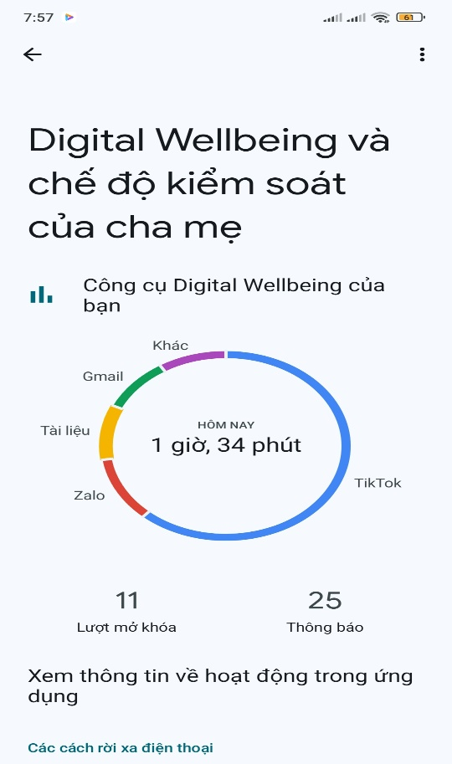 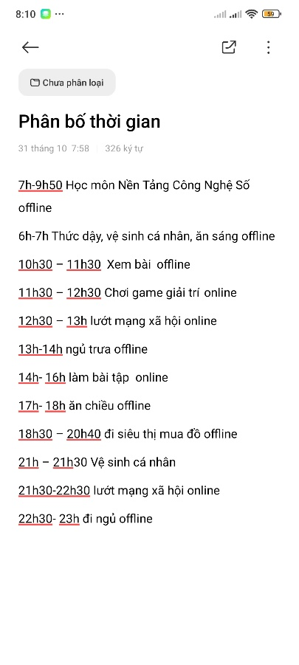

Digital Wellbeing

Viết nhật ký 1 ngày: phân bổ thời gian online/offline

**Một số giải pháp “Digital Detox” cho sinh viên (thói quen ngủ, giảm phụ thuộc mạng xã hội).**

***\*Về Thói quen ngủ:***

- Giới hạn khung thời gian sử dụng thiết bị điện tử

+Ví dụ: Không dùng điện thoại/laptop sau 10 giờ tối

- Thiết lập "Vùng cấm điện thoại trong phòng ngủ" để hạn chế sóng từ thiết bị điện thoại.

+Ví dụ: để điện thoại cách xa giường ngủ, dùng đồng hồ báo thức cơ học

\****Về Giảm phụ thuộc mạng xã hội:***

-Ví dụ: Thiết lập giới hạn thời gian sử dụng ứng dụng (Dùng tính năng Screen Time/Digital Wellbeing).

-Ví dụ: Tắt/Ẩn thông báo không cần thiết (Chỉ giữ lại thông báo của ứng dụng quan trọng như email/cuộc gọi).

Link poster tuyên truyền “Sống lành mạnh trong kỷ nguyên số”. <https://www.canva.com/design/DAG1F81qO4A/a7fljx7nCFgvmh5tVcleyg/edit?utm_content=DAG1F81qO4A&utm_campaign=designshare&utm_medium=link2&utm_source=sharebutton>